Ребята, ежедневно мы являемся участниками дорожного движения, выступая в качестве пешехода, пассажира или водителя, когда катаемся на велосипеде. Не забываем о правилах поведения на дороге.

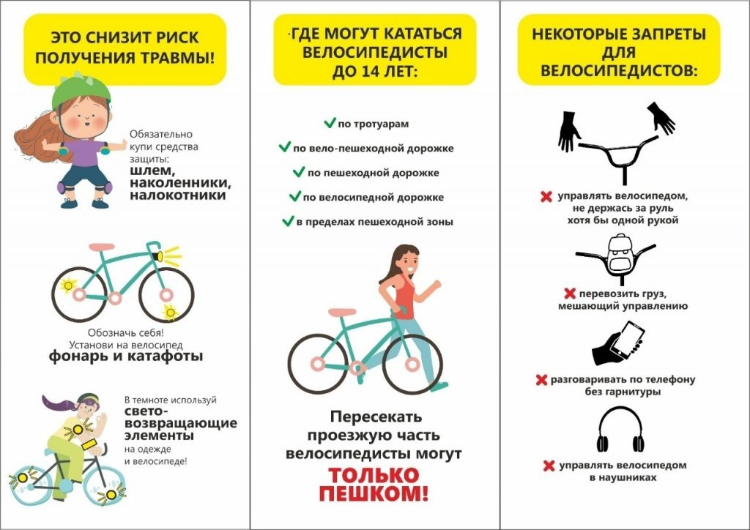

1.    Движение велосипедистов в возрасте **младше 7 лет** должно осуществляться **только по тротуарам, пешеходным и велопешеходным дорожкам**, а также в пределах пешеходных зон, не создавая препятствий для движения пешеходов.

2.    Движение велосипедистов в возрасте **от 7 до 14 лет** должно осуществляться **только по тротуарам, пешеходным, велосипедным и велопешеходным дорожкам**, а также в пределах пешеходных зон, не создавая препятствий для движения пешеходов.

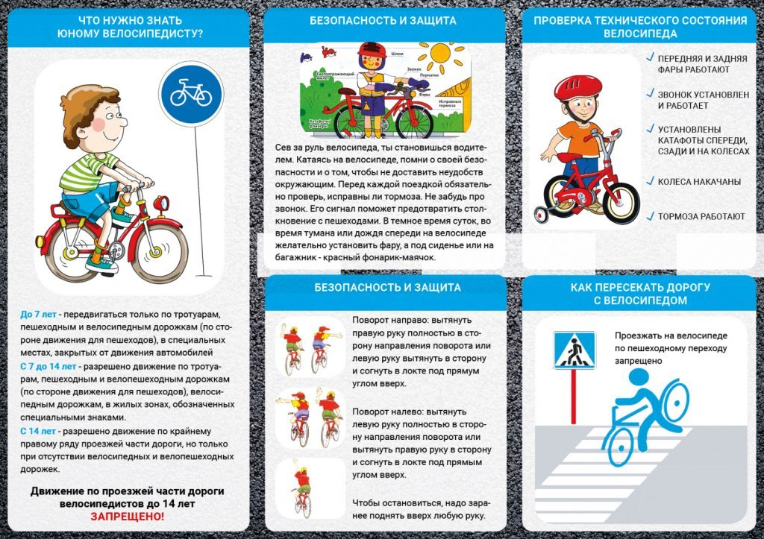3.    Движение велосипедистов в возрасте **старше 14 лет** должно осуществляться **по велосипедной, велопешеходной дорожкам или полосе для велосипедистов.**

4.    Если отсутствуют велосипедная и велопешеходная дорожки, а также полоса для велосипедистов, **допускается движение по правому краю проезжей части и по обочине ТОЛЬКО для велосипедистов в возрасте старше 14 лет**.

**5.**    **Велосипедистам запрещается управлять велосипедом, не держась за руль!**

**6.**    **Велосипедистам запрещается перевозить пассажиров!**

**7.**    **Велосипедистам запрещается буксировать кого-то при помощи своего велосипеда!**

**8.**    **Велосипедистам запрещается пересекать дорогу по пешеходным переходам, находясь на велосипеде.**[Хочу такой сайт](https://сайтобразования.рф/)

**9.**    **При переходе через дорогу** **велосипедист должен слезть с велосипеда и перейти пешком, ведя свой велосипед рядом с собой.**

10. При движении в темное время суток или в условиях недостаточной видимости велосипедистам рекомендуется иметь при себе предметы со световозвращающими элементами (**фликеры**).

***Чтоб не стал причиной бед***

***Добрый друг – велосипед,***

***Ездить нужно осторожно***

***Специальною дорожкой!***

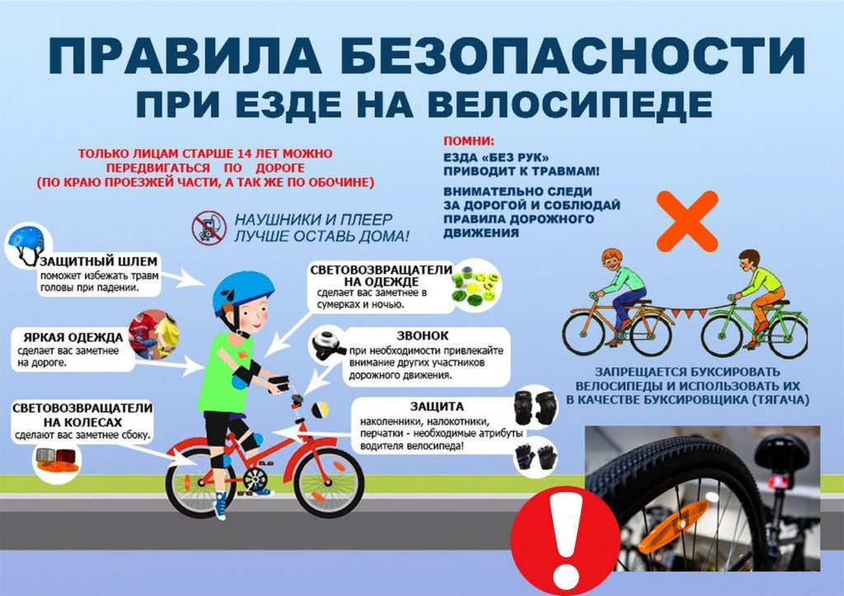

Просмотров всего: 431, сегодня: 8

* [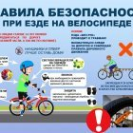](https://10rezh.uralschool.ru/upload/sc10rezh_new/images/big/9d/b8/9db850f26849a318606d3130aa2a23a9.jpeg)

* [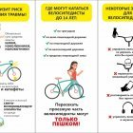](https://10rezh.uralschool.ru/upload/sc10rezh_new/images/big/82/c3/82c339078b20a2b3eecf2dce25218275.jpeg)

* [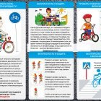](https://10rezh.uralschool.ru/upload/sc10rezh_new/images/big/8a/dd/8add8603d8a3359906798f7bc8508ab0.jpeg)